Geateria: Lengua
Profesora: Ledesma, Sonia
Curso: 3° año A
Bibliografía: PRÁCTICAS DEL LENGUAJE 3, Ed Estrada
Link recomendado: https://youtu.be/_DpkGBJHG4A?feature=shared

Trabajo Práctico N°63
Comunicación inclusiva
- Después de ver el video hacer una síntesis de ña información obtenida, incluir ilustraciones
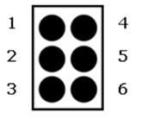
- En una hoja cuadriculada hacer el abecedario braille
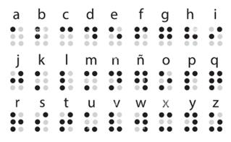
Generadora. Abecedario braille modo lectura

